**Respuestas de la hoja de actividades**

**Capítulo 6, Lección 3**

**Formación de un precipitado**

# DEMOSTRACIÓN

1. Tu maestro combinó dos soluciones transparentes e incoloras. Una era una solución de carbonato de sodio y la otra era una solución de sulfato de magnesio. ¿Creen que se produjo una reacción química cuando se combinaron estas dos sustancias? ¿Por qué sí o por qué no?

Cuando se mezcló la solución de carbonato de sodio con una solución de sulfato de magnesio, se produjo una reacción química porque se formó un sólido a partir de dos líquidos.

1. ¿Qué es un precipitado?

Un precipitado es un sólido que se forma cuando se mezclan dos líquidos y el sólido no se disuelve.

# ACTIVIDAD

1. ¿Qué se observa cuando se combina una solución de bicarbonato y una solución de cloruro de calcio?

Cuando se combina una solución de bicarbonato con una solución de cloruro de calcio, aparecen burbujas y partículas blancas en la mezcla.

1. ¿Cómo sabes que se produce una reacción química al combinar una solución de bicarbonato y una solución de cloruro de calcio?

Cuando se mezcla una solución de bicarbonato con una solución de cloruro de calcio, se puede saber que se produce una reacción química porque se produce un gas y un precipitado.

# EXPLÍCALO CON ÁTOMOS Y MOLÉCULAS

1. Observa la ecuación química para la reacción entre el cloruro de calcio y el bicarbonato y responde las siguientes preguntas.

**CO2**

dióxido de carbono

**H2O**

agua

**CaCO3**

carbonato de calcio

**2NaCl**

cloruro de sodio

**2NaHCO3**

bicarbonato de sodio

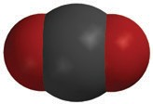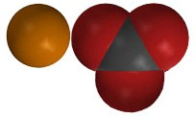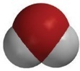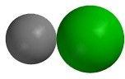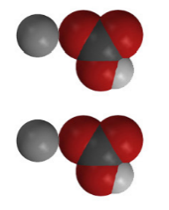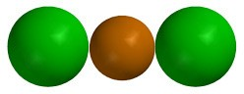

+

+

+

+

**CaCl2**

cloruro de calcio

¿Qué gas se produce en la reacción química?

El gas producido es dióxido de carbono

¿Cuál crees que es el precipitado?

El precipitado es carbonato de calcio

|  |  |  |
| --- | --- | --- |
| **¿Cuántos de cada tipo de átomo aparecen a cada lado de la ecuación química?** | | |
| **Átomo** | **Lado de los reactivos** | **Lado del producto** |
| Calcio | 1 | 1 |
| Cloro | 2 | 2 |
| Sodio | 2 | 2 |
| Hidrógeno | 2 | 2 |
| Oxígeno | 6 | 6 |
| Carbono | 2 | 2 |

# ACTIVIDAD

1. ¿Filtrar el carbonato de calcio y permitir que el agua se evapore es un cambio químico o un cambio físico? ¿Por qué?

Filtrar el carbonato de calcio y permitir que el agua se evapore son cambios físicos y no químicos. El filtrado y la evaporación dejan el carbonato de calcio, que no se convierte en una sustancia diferente.

1. ¿El precipitado se disolvió como el bicarbonato de sodio o el cloruro de calcio?

No, el precipitado no se disolvió como el bicarbonato de sodio o el cloruro de calcio.

1. ¿Diría que el precipitado es la misma sustancia que el bicarbonato de sodio o el cloruro de calcio, o una sustancia diferente? ¿Por qué?

El precipitado no es la misma sustancia que el bicarbonato de sodio o el cloruro de calcio. Cada sustancia tiene su propia solubilidad única. Dado que el precipitado no se disolvió como ninguno de estos reactivos, no es igual a ellos. Es una sustancia diferente.

# APRENDE MÁS

Tu maestro añadió gotas de amoníaco a la solución de sulfato de cobre II.

1. ¿Cómo puedes darte cuenta de que se generó algo nuevo cuando reaccionaron el sulfato de cobre II y el amoníaco?

Cuando se agregaron las gotas de amoníaco a la solución de sulfato de cobre II, hubo un cambio de color y se formó un precipitado.

1. ¿Cómo puedes darte cuenta de que se fabricó algo nuevo cuando estas sustancias reaccionaron con peróxido de hidrógeno?

Cuando se añadió el peróxido de hidrógeno, el color cambió y pareció formarse un precipitado diferente.